招聘会回执上传说明
尊敬的用人单位：
您好，感谢您报名参加我校校园招聘会！招聘会报名申请审核通过后，报名页面点击“下载入校材料”可下载打印“入校招聘单位通行证明”。请按照要求在审核通过48小时内将盖章后的“入校招聘单位通行证明”（盖单位公章→材料拍照→报名平台上传）作为回执上传，未在规定时间上传“入校招聘单位通行证明”的视为放弃该场次招聘会，招聘会当天需携带盖章后的纸质版“入校招聘单位通行证明”进校入场，请招聘会报名申请审核通过的用人单位勿将上述材料传给其他单位，招聘会当天我们将严格审核，未在招聘会参会名单的用人单位将不能入校。

天津师范大学学生就业指导中心
2024年9月1日

此说明非招聘会入场凭证，请通过平台和短信链接下载，操作说明如下

线下招聘会网上报名操作指南
一、用人单位报名
用人单位使用已注册账号登录（无账号请点击注册，账号认证通过后再登录）天津师范大学就业信息网（https://hr.bysjy.com.cn/login/index.html）。
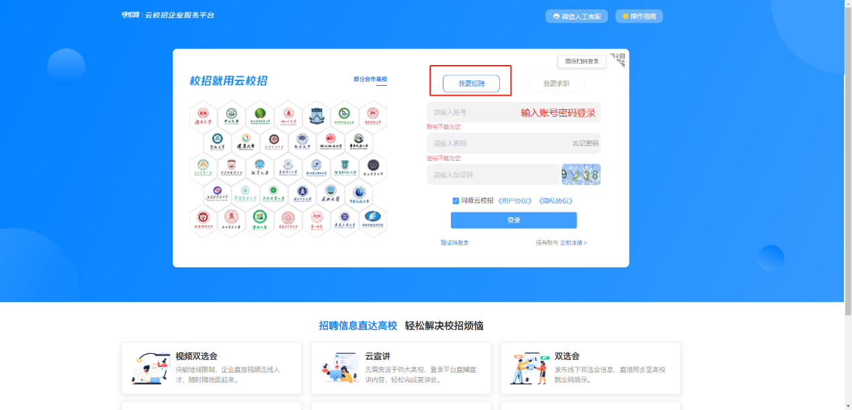

→“校园招聘”或“快捷操作”栏中点击“双选会”→搜索并点击“天津师范大学2024届毕业生秋季首场校园双选会”→点击“报名”→填写招聘简章、招聘需求、参会人员等信息→提交等待审核。
点击招聘工作台中的“线下双选会”。
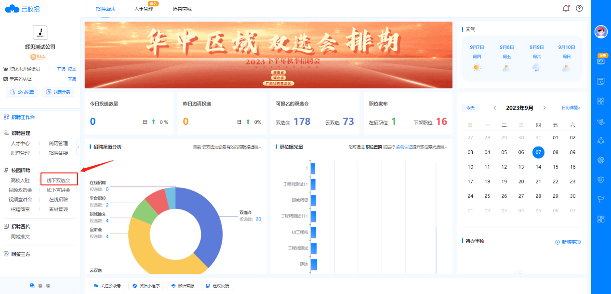

通过筛选“省份”、“城市”、“院校类型”、“会议状态”等找到要报名的招聘会，点击“报名”，按照要求填写“招聘需求”、“参会人员”、“招聘简章”，提交“申请”，等待学校审核。

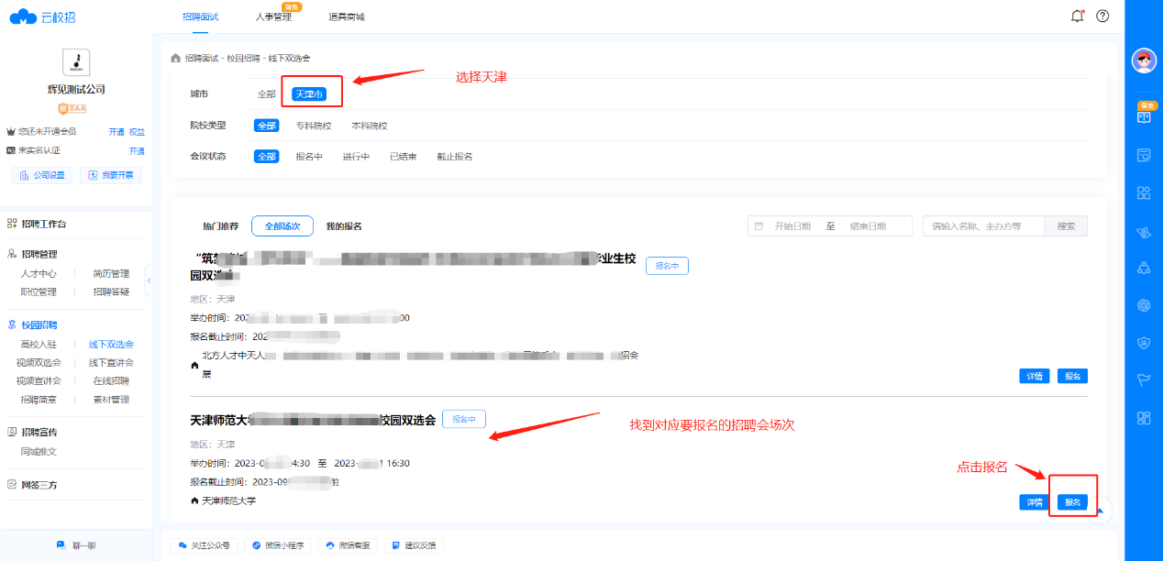

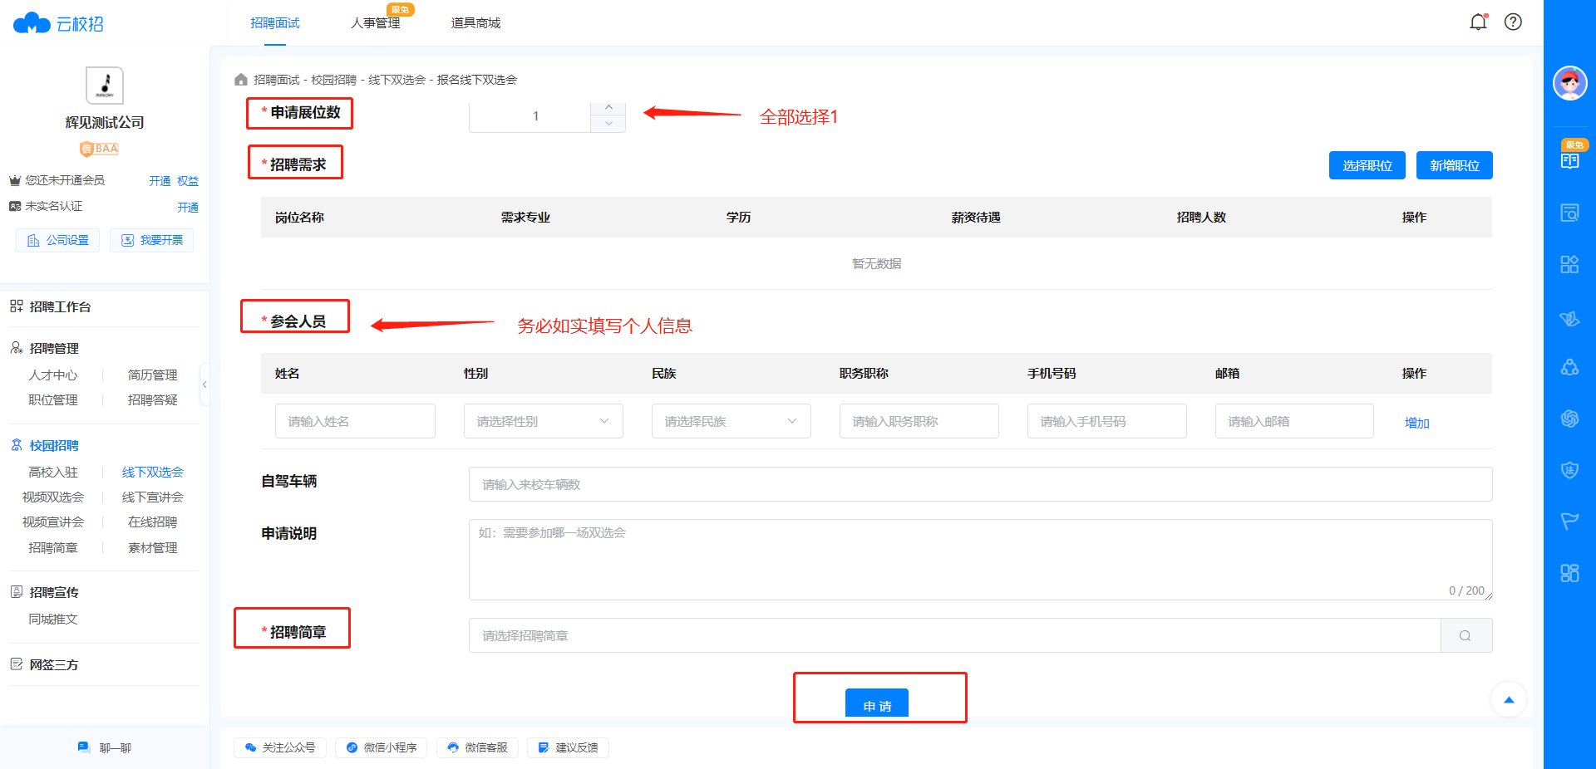

二、审核通过的用人单位接收“入场凭证”
方式一：PC端登录平台接收
用人单位使用已注册账号登录天津师范大学就业信息网（https://hr.bysjy.com.cn/login/index.html）。

2.点击“消息通知”查看学校给您发送的通知信息，按照通知提示复制下载链接到浏览器，下载“入场凭证”。
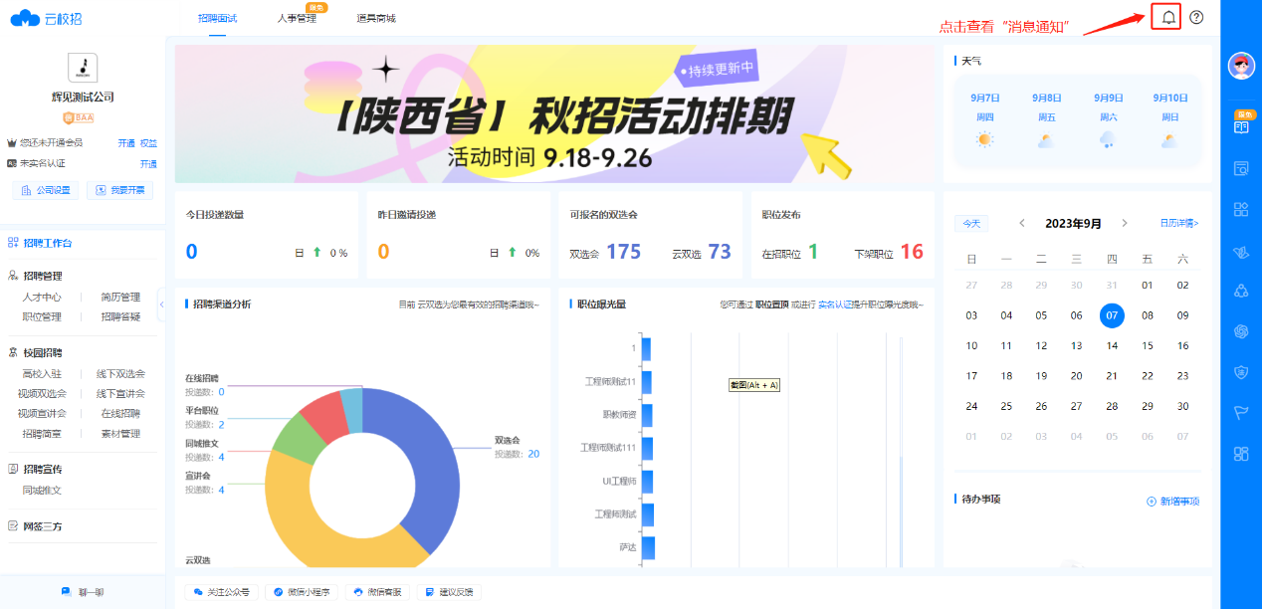

方式二：短信端接收
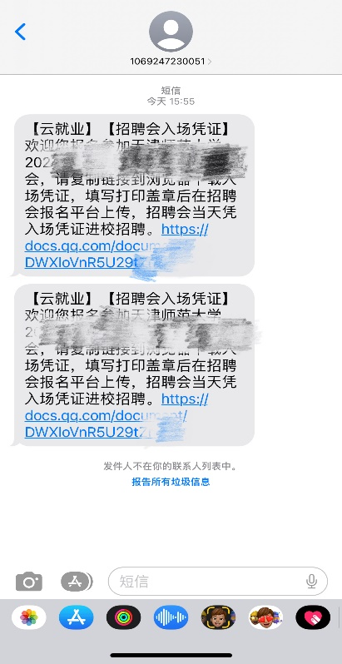
微信绑定“云校招企业服务平台”的单位可在收到微信推送信息后直接点击下载“入场凭证”。
三、审核通过的用人单位上传回执
请被审核通过的用人单位及时填写电子版“入场凭证”，同时打印、盖章、拍照，务必于收到该“入场凭证”（电子版）48小时内，在报名页面“上传回执”处将该照片上传至平台，校方未在约定时间内收到上述照片材料，我们将该单位视为自动放弃参会处理。上传回执流程如下：
用人单位使用已注册账号登录天津师范大学就业信息网（https://hr.bysjy.com.cn/login/index.html）。

按照招聘会报名时的操作流程找到该场招聘会，点击“上传回执”，选择材料，上传完成。招聘会当天请携带盖章后的纸质版“入场凭证”入校参会。
